EMEI OLINDA MARIA DE JESUS SOUZA
TURMA: MINI GRUPO E MATERNAL
PROFESSORAS: CRISTIANE E MARTA
PERÍODO: 25/10 A 05/11/ 2021
TEMA: ANIMAIS E PROJETO LEITURA

OLÁ CRIANÇAS E FAMÍLIA! TUDO BEM COM VOCÊS?
NESTA QUINZENA INICIAREMOS NOSSO PROJETO LEITURA 2021, NO QUAL TRABALHAREMOS OS SENTIMENTOS . O TEMA É:“MEU MUNDO QUE SINTO E ME EXPRESSO”.
DEVIDO ÀS LIMITAÇÕES QUE NOS IMPÕE A PANDEMIA DO CORONAVÍRUS, ESSE SE DARÁ DE FORMA VIRTUAL, PARA QUE NÃO ACARRETE RISCOS À SAÚDE DE NOSSAS CRIANÇAS E FAMILIARES. TRABALHAREMOS COM TEMAS LIGADOS AOS SENTIMENTOS QUE SE MANIFESTAM NESSE MOMENTO DESAFIADOR QUE VIVEMOS COMO: AMOR, AMIZADE, SAUDADE, MEDO ETC.
O LIVRO SERÁ VIRTUAL E COMTEMPLADO AQUI NA ATIVIDADE 1 DESSE PLANEJAMENTO. VAMOS LÁ?

HISTÓRIA : O LIVRO DOS SENTIMENTOS.

ACESSE O LINK ABAIXO PARA ASSISTIR

VÍDEO 1- https://www.youtube.com/watch?v=rkEdH_vRkwk&authuser=0

ATIVIDADE 1 –

- DEPOIS DE ASSISTIR O VÍDEO DO LIVRO VIRTUAL SOBRE SENTIMENTOS, EM FAMÍLIA VOCÊS IRÃO CONVERSAR SOBRE O TEMA TRATADO E ELABORAR UM PEQUENO TEXTO RELATANDO ALGUMA VIVÊNCIA FAMILIAR NA PANDEMIA ONDE ESSE SENTIMENTO FOI EXPERIMENTADO.
- A CRIANÇA FARÁ UMA ILUSTRAÇÃO DA HISTÓRIA PODENDO SER ATRAVÉS DE: DESENHO, PINTURA OU MODELAGEM.
- AS PRODUÇÕES SERÃO ENVIADAS PARA A PROFESSORA TAMBÉM PELO WHATSAPP E, COM AUTORIZAÇÃO, PARTILHADAS NO GRUPO DA SALA.
- PEDIMOS O EMPENHO DE TODOS, POIS O PROJETO FAZ PARTE DO CURRÍCULO DA TURMA E VISA O DESENVOLVIMENTO DE HABILIDADES NECESSÁRIAS, COMO A AUTONOMIA, A LINGUAGEM E A SOCIALIZAÇÃO.
- ESPERO UM TRABALHO MARAVILHOSO E A PARTICIPAÇÃO ATIVA DA FAMÍLIA.

BOM TRABALHO E NÃO SE ESQUEÇA DE ENVIAR A FOTO PARA PROFESSORA!

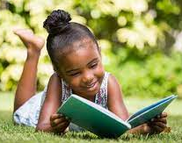
CRÉDITO: REVISTA SELEÇÕES

ATIVIDADE 2 A LEITURA É MUITO IMPORTANTE PARA DESENVOLVER A LINGUAGEM, A IMAGINAÇÃO, OS VALORES E A MOTRICIDADE (VIRAR AS PÁGINAS, SEGURAR DIFERENTES PORTADORES DE TEXTO) E DIREÇÃO (LER DA ESQUERDA PRA DIREITA). AS HISTÓRIAS PODEM SER LIDAS, CONTADAS ,CANTADAS OU ENCENADAS E AS CRIANÇAS ADORAM ESSE MUNDO DE IMAGINAÇÃO.

VÍDEO 2- https://www.youtube.com/watch?v=Gd_pAS_5M-M

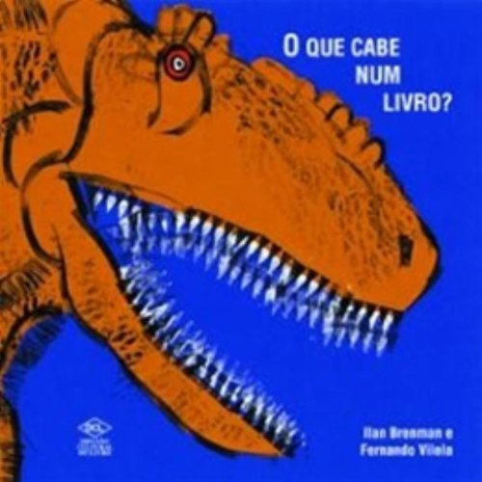
ATIVIDADE 2- QUE TAL PREPARMOS NOSSA CAIXA DA LEITURA?
-PEGUE UMA CAIXA COMO AQUELAS QUE TEM NO MERCADO;
-ENCAPE OU PINTE JUNTO COM A CRIANÇA;
-ESCOLHA LIVROS DIVERTIDOS, GIBIS, REVISTAS, ENCARTES, ETC...
- ESCOLHA UM HORÁRIO TRANQUILO PARA LEREM JUNTOS OU DEIXE A CRIANÇA FOLHEAR LIVREMENTE.
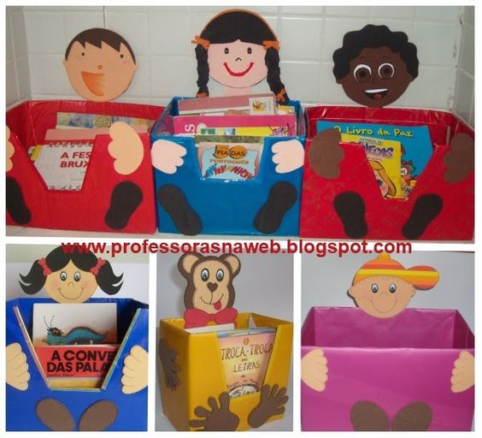

“ “A LEITURA É UMA PORTA ABERTA PARA UM MUNDO DE DESCOBERTAS SEM FIM” (SANDRO COSTA)

VÍDEO 3- https://www.youtube.com/watch?v=S4q77rOl4j8
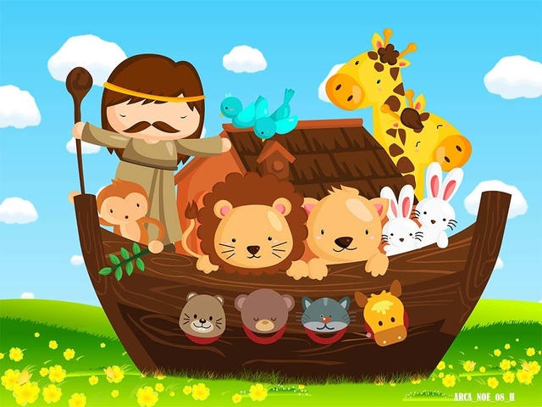

ATIVIDADE 3- CAIXA SURPRESA DOS ANIMAIS: O ADULTO COLOCA DENTRO DE UMA CAIXA FOTO, DESENHO OU BRINQUEDO DE UM ANIMAL E VAI DANDO DICAS PARA QUE A CRIANÇA DESCUBRA (TEM PENAS, TEM QUATRO PATAS, LATE, ETC.)
SE ELA CONSEGUE PODE ESCONDER OUTRO PARA QUE O ADULTO ADIVINHE.

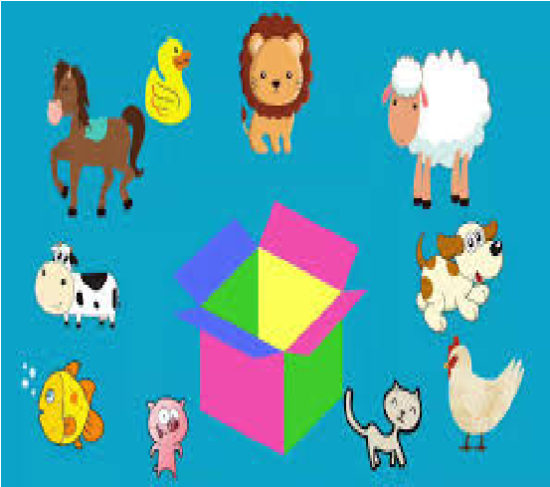
CRÉDITO: EDUCALU

VÍDEO 4- https://www.youtube.com/watch?v=7ljucGDPq2A

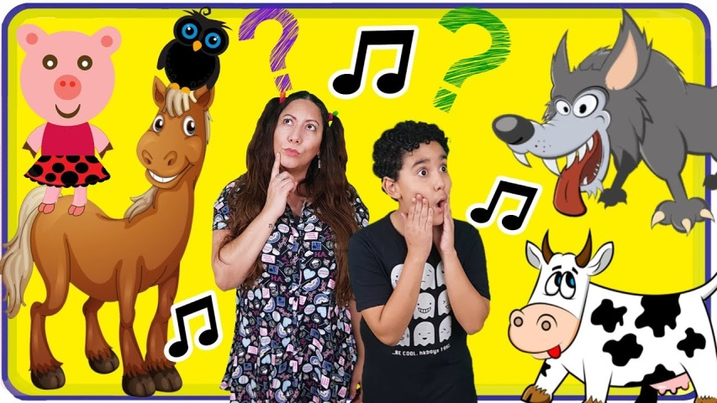

ATIVIDADE 4- VOCÊ TEM UM BICHINHO DE ESTIMAÇÃO? TIRE FOTOS OU FAÇA UM VÍDEO E CONTE COMO VOCÊ CUIDA DELE. SE NÃO TEM MANDE FOTO DE UM BICHO DE PELUCIA OU BRINQUEDO PREFERIDO.

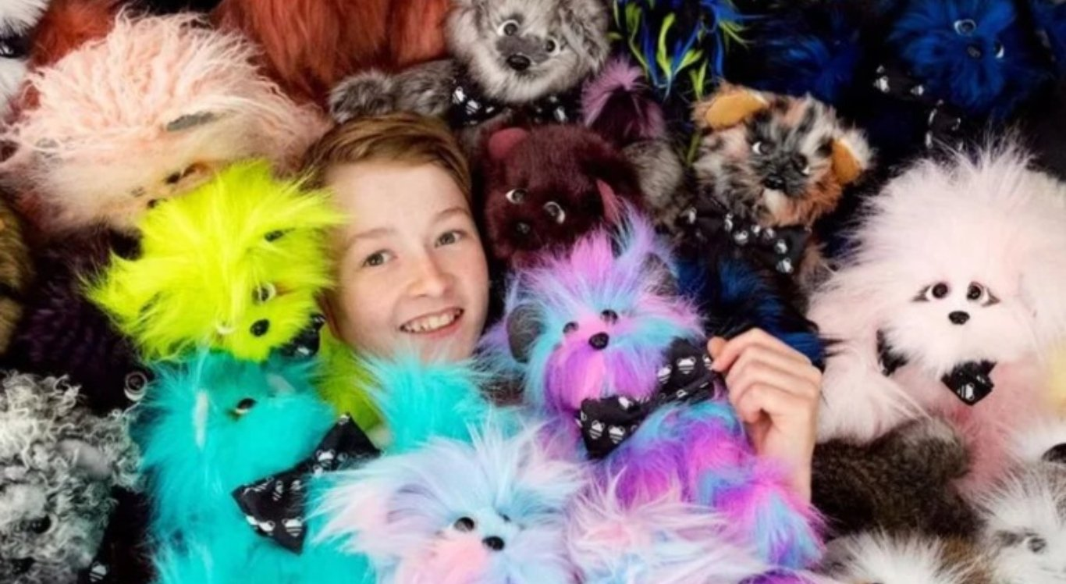

VÍDEO 5- https://www.youtube.com/watch?v=VZVC4okq53w

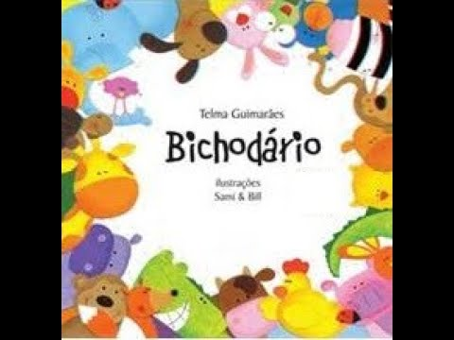

ATIVIDADE 5- VAMOS BRINCAR DE BINGO DOS ANIMAIS? ( OS ALUNOS DO ENSINO REMOTO PODEM RETIRAR CARTELAS NA ESCOLA).

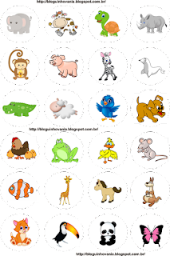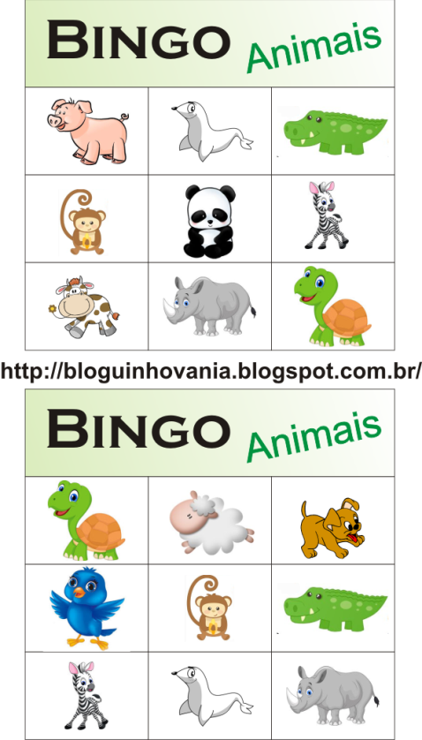

ONDE VIVEM OS ANIMAIS COMO A BALEIA, O GOLFINHO E O TUBARÃO?

VÍDEO 6- https://www.youtube.com/watch?v=iY91JoMWQoM

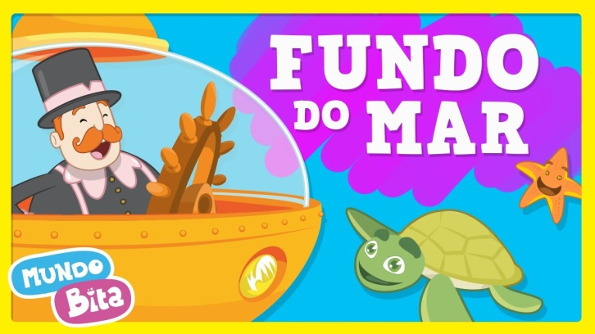

ATIVIDADE 6- QUE TAL BRINCAR COM GELO? O ADULTO COLOCA UM BRINQUEDO NUMA VASILHA COM ÁGUA E LEVA AO CONGELADOR (USE POTES PLÁSTICOS E CONGELE A ÁGUA EM ETAPAS PARA QUE OS BICHOS FIQUEM EM CAMADAS E NÃO SUBAM TODOS PARA A SUPERFÍCIE). PARA FACILITAR A LIBERTAÇÃO DOS ANIMAIS DO BLOCO CONGELADO, OFEREÇA VASILHAS COM ÁGUA MORNA, EM TEMPERATURA AMBIENTE, OU SAL PARA AJUDAR A DERRETER O OCEANO DE GELO. E AINDA CRIAR DIFERENTES TEXTURAS A SEREM EXPLORADAS NO MAR.
ESSA BRINCADEIRA PODE SE TORNAR UMA VERDADEIRA EXPEDIÇÃO AO MAR PARA A CRIANÇADA APRENDER ENQUANTO SE DIVERTE.

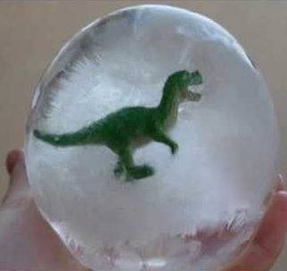

VÍDEO 7- https://www.youtube.com/watch?v=4EzVPotwTrY
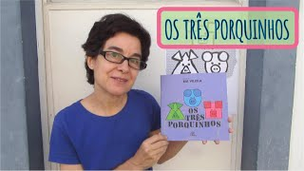
ATIVIDADE 7-
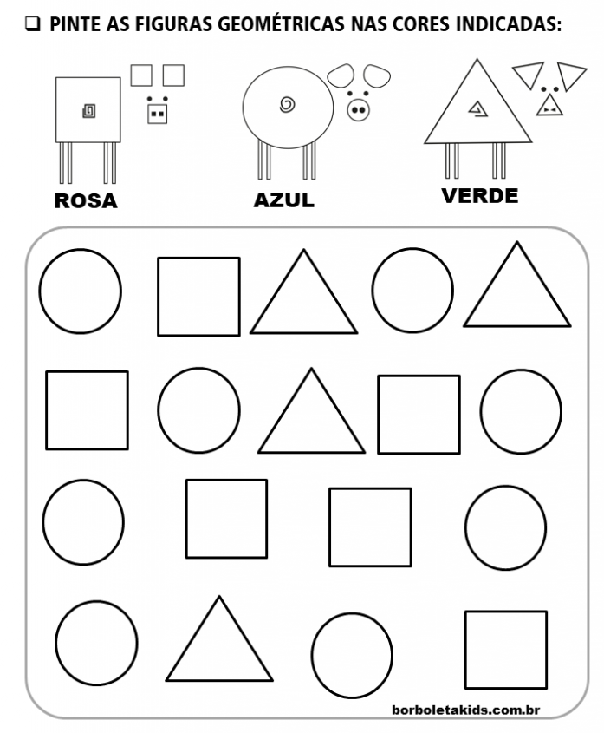
CRÉDITO: BORBOLETA KIDS

REFERÊNCIAS:

SENTIMENTOS ,livro dos – in EMEI Olinda Maria de Jesus Souza (4m05s) 01Out. 2015 .Disponível em . https://www.youtube.com/watch?v=rkEdH_vRkwk
Acesso em 18 de outubro de 2021 ÀS 17h04m.

NOÉ, o que tem na arca de . In Minha Vida é uma Viagem (2m26s) 28 Mai. 2020. Disponivel em https://www.youtube.com/watch?v=S4q77rOl4j8 . Acesso em 17 Out. 2021 ás 17h30m.
FAZ, que som esse bicho. In Mundo Aquarela Kids (3m18s) 12 JUn.2018. Disponivel em https://www.youtube.com/watch?v=7ljucGDPq2A . Acesso em 17 Out. 2021 às 13h55m.
MAR, fundo do. In Mundo Bita (2m28s) 01 Nov. 2012. Disponivel https://www.youtube.com/watch?v=iY91JoMWQoM . Acesso em 17 Out. 2021 às 14h01m.
BICHODARIO. In Historias para crianças com Luciana Santana (4m02s) 16 Jun. 2020. Disponivel em https://www.youtube.com/watch?v=VZVC4okq53w . Acesso em 17 Out. 2021 às 17h09m.
PORQUINHOS, os três. In Bia Villela Livros (3m20s) 16 Mai. 2020. Disponivel em https://www.youtube.com/watch?v=4EzVPotwTrY . Acesso em 17 Out. 2021 às 17h37m.
LIVRO, o que cabe num . In Daisy Fagundes (1m34s) 09 Mai. 2020. Disponivel em https://www.youtube.com/watch?v=Gd_pAS_5M-M . Acesso em 17 Out. 2021 às 19h30m.

